F
TG/315/1
ORIGINAL : anglais
DATE : 2016-03-16
UNION INTERNATIONALE POUR LA PROTECTION DES OBTENTIONS VÉGÉTALES
Genève

 | PLECTRANTHE  Code UPOV : PLECT  Plectranthus L’Hér.  à l’exclusion de P. scutellarioides | *

PRINCIPES DIRECTEURS
POUR LA CONDUITE DE L’EXAMEN
DE LA DISTINCTION, DE L’HOMOGÉNÉITÉ ET DE LA STABILITÉ

Autres noms communs :*

Nom botanique | anglais | français | allemand | espagnol
Plectranthus L’Hér., Coleus Lour., Plectranthus L’Herit. | Plectranthus, Spurflower | Plectranthe | Harfenstrauch | Plectranthus

Ces principes directeurs (“principes directeurs d’examen”) visent à approfondir les principes énoncés dans l’introduction générale (document TG/1/3) et dans les documents TGP qui s’y rapportent afin de donner des indications concrètes détaillées pour l’harmonisation de l’examen de la distinction, de l’homogénéité et de la stabilité (DHS) et, en particulier, à identifier des caractères convenant à l’examen DHS et à la production de descriptions variétales harmonisées.

DOCUMENTS CONNEXES

Ces principes directeurs d’examen doivent être interprétés en relation avec l’introduction générale et les documents TGP qui s’y rapportent.
SOMMAIRE PAGE

1. Objet de ces principes directeurs d’examen 3
2. Matériel requis 3
3. Méthode d’examen 3
3.1 Nombre de cycles de végétation 3
3.2 Lieu des essais 3
3.3 Conditions relatives à la conduite de l’examen 3
3.4 Protocole d’essai 3
3.5 Essais supplémentaires 4
4. Examen de la distinction, de l’homogénéité et de la stabilité 4
4.1 Distinction 4
4.2 Homogénéité 5
4.3 Stabilité 5
5. Groupement des variétés et organisation des essais en culture 5
6. Introduction du tableau des caractères 6
6.1 Catégories de caractères 6
6.2 Niveaux d’expression et notes correspondantes 6
6.3 Types d’expression 6
6.4 Variétés indiquées à titre d’exemples 7
6.5 Légende 7
7. Table of Characteristics/Tableau des caractères/Merkmalstabelle/Tabla de caracteres 8
8. Explications du tableau des caractères 14
8.1 Explications portant sur plusieurs caractères 14
8.2 Explications portant sur certains caractères 14
9. Bibliographie 18
10. Questionnaire technique 19

Objet de ces principes directeurs d’examen

Ces principes directeurs d’examen s’appliquent à toutes les variétés de Plectranthus L’Hér. à l’exclusion de P. scutellarioides.

Matériel requis

2.1 Les autorités compétentes décident de la quantité de matériel végétal nécessaire pour l’examen de la variété, de sa qualité ainsi que des dates et lieux d’envoi. Il appartient au demandeur qui soumet du matériel provenant d’un pays autre que celui où l’examen doit avoir lieu de s’assurer que toutes les formalités douanières ont été accomplies et que toutes les conditions phytosanitaires sont respectées.

2.2 Le matériel doit être fourni sous forme de plantes capables d’exprimer tous les caractères pertinents de la variété durant le premier cycle de végétation.

2.3 La quantité minimale de matériel végétal à fournir par le demandeur est de :

10 plantes.

2.4 Le matériel végétal doit être manifestement sain, vigoureux et indemne de tout parasite ou toute maladie importants.

2.5 Le matériel végétal ne doit pas avoir subi de traitement susceptible d’influer sur l’expression des caractères de la variété, sauf autorisation ou demande expresse des autorités compétentes. S’il a été traité, le traitement appliqué doit être indiqué en détail.

Méthode d’examen

3.1 Nombre de cycles de végétation

En règle générale, la durée minimale des essais doit être d’un seul cycle de végétation.

3.2 Lieu des essais

En règle générale, les essais doivent être conduits en un seul lieu. Pour les essais conduits dans plusieurs lieux, des indications figurent dans le document TGP/9, intitulé “Examen de la distinction”.

3.3 Conditions relatives à la conduite de l’examen

3.3.1 Les essais doivent être conduits dans des conditions assurant une croissance satisfaisante pour l’expression des caractères pertinents de la variété et pour la conduite de l’examen.

3.3.2 Étant donné les variations de la lumière solaire, les déterminations de la couleur avec un code de couleurs doivent être faites dans une enceinte avec une lumière artificielle ou au milieu de la journée, dans une pièce sans rayon de soleil direct. La distribution spectrale de la source de lumière artificielle doit être conforme à la norme CIE de la lumière du jour définie conventionnellement D 6.500 et rester dans les limites de tolérance du “British Standard 950”, partie I. Les déterminations doivent être faites en plaçant la partie de plante sur un fond de papier blanc. Le code de couleur et sa version doivent être indiqués dans la description variétale.

3.4 Protocole d’essai

3.4.1 Chaque essai doit être conçu de manière à porter au total sur 10 plantes au moins.

3.4.2 Les essais doivent être conçus de telle sorte que l’on puisse prélever des plantes ou parties de plantes pour effectuer des mesures ou des dénombrements sans nuire aux observations ultérieures qui doivent se poursuivre jusqu’à la fin de la période de végétation.

3.5 Essais supplémentaires

Des essais supplémentaires peuvent être établis pour l’observation de caractères pertinents.

Examen de la distinction, de l’homogénéité et de la stabilité

4.1 Distinction

4.1.1 Recommandations générales

Il est particulièrement important pour les utilisateurs de ces principes directeurs d’examen de consulter l’introduction générale avant toute décision quant à la distinction. Cependant, il conviendra de prêter une attention particulière aux points ci-après.

4.1.2 Différences reproductibles

Les différences observées entre les variétés peuvent être suffisamment nettes pour qu’un deuxième cycle de végétation ne soit pas nécessaire. En outre, dans certains cas, l’influence du milieu n’appelle pas plus d’un cycle de végétation pour s’assurer que les différences observées entre les variétés sont suffisamment reproductibles. L’un des moyens de s’assurer qu’une différence observée dans un caractère lors d’un essai en culture est suffisamment reproductible consiste à examiner le caractère au moyen de deux observations indépendantes au moins.

4.1.3 Différences nettes

La netteté de la différence entre deux variétés dépend de nombreux facteurs, et notamment du type d’expression du caractère examiné, selon qu’il s’agit d’un caractère qualitatif, un caractère quantitatif ou encore pseudo-qualitatif. Il est donc important que les utilisateurs de ces principes directeurs d’examen soient familiarisés avec les recommandations contenues dans l’introduction générale avant toute décision quant à la distinction.

4.1.4 Nombre de plantes ou parties de plantes à examiner

Sauf indication contraire, aux fins de la distinction, toutes les observations portant sur des plantes isolées doivent être effectuées sur 5 plantes ou des parties prélevées sur chacune de ces 5 plantes et toutes les autres observations doivent être effectuées sur la totalité des plantes de l’essai, sans tenir compte d’éventuelles plantes hors-type. Dans le cas d’observations portant sur des parties de plantes isolées, le nombre de parties à prélever sur chacune des plantes est de 1.

4.1.5 Méthode d’observation

La méthode recommandée pour l’observation du caractère aux fins de la distinction est indiquée par le code suivant dans la deuxième colonne du tableau des caractères (voir le document TGP/9 “Examen de la distinction”, section 4 “Observation des caractères”) :

MG: mensuration unique d’un ensemble de plantes ou de parties de plantes
MS : mensuration d’un certain nombre de plantes isolées ou de parties de plantes
VG : évaluation visuelle fondée sur une seule observation faite sur un ensemble de plantes ou de parties de plantes
VS : évaluation visuelle fondée sur l’observation d’un certain nombre de plantes isolées ou de parties de plantes

Type d’observation: visuelle (V) ou mesure (M)

L’observation “visuelle” (V) est une observation fondée sur le jugement de l’expert. Aux fins du présent document, on entend par observation “visuelle” les observations sensorielles des experts et cela inclut donc aussi l’odorat, le goût et le toucher. Entrent également dans cette catégorie les observations pour lesquelles l’expert utilise des références (diagrammes, variétés indiquées à titre d’exemples, comparaison deux à deux) ou des chartes (chartes de couleur). La mesure (M) est une observation objective en fonction d’une échelle graphique linéaire, effectuée à l’aide d’une règle, d’une balance, d’un colorimètre, de dates, d’un dénombrement, etc.

Type de notation: pour un ensemble de plantes (G) ou des plantes isolées (S)

Aux fins de l’examen de la distinction, les observations peuvent donner lieu à une notation globale pour un ensemble de plantes ou parties de plantes (G), ou à des notations pour un certain nombre de plantes ou parties de plantes isolées (S). Dans la plupart des cas, la lettre “G” correspond à une notation globale par variété et il n’est pas possible, ni nécessaire, de recourir à des méthodes statistiques pour évaluer la distinction.

Lorsque plusieurs méthodes d’observation du caractère sont indiquées dans le tableau des caractères (p. ex. VG/MG), des indications sur le choix d’une méthode adaptée figurent à la section 4.2 du document TGP/9.

4.2 Homogénéité

4.2.1 Il est particulièrement important pour les utilisateurs de ces principes directeurs d’examen de consulter l’introduction générale avant toute décision quant à l’homogénéité. Cependant, il conviendra de prêter une attention particulière aux points ci-après :

4.2.2 Pour l’évaluation de l’homogénéité, il faut appliquer une norme de population de 1% et une probabilité d’acceptation d’au moins 95%. Dans le cas d’un échantillon de 10 plantes, une plante hors-type est tolérée.

4.3 Stabilité

4.3.1 Dans la pratique, il n’est pas d’usage d’effectuer des essais de stabilité dont les résultats apportent la même certitude que l’examen de la distinction ou de l’homogénéité. L’expérience montre cependant que, dans le cas de nombreux types de variétés, lorsqu’une variété s’est révélée homogène, elle peut aussi être considérée comme stable.

4.3.2 Lorsqu’il y a lieu, ou en cas de doute, la stabilité peut être évaluée plus précisément en examinant un nouveau matériel végétal, afin de vérifier qu’il présente les mêmes caractères que le matériel fourni initialement.

Groupement des variétés et organisation des essais en culture

5.1 Pour sélectionner les variétés notoirement connues à cultiver lors des essais avec la variété candidate et déterminer comment diviser en groupes ces variétés pour faciliter la détermination de la distinction, il est utile d’utiliser des caractères de groupement.

5.2 Les caractères de groupement sont ceux dont les niveaux d’expression observés, même dans différents sites, peuvent être utilisés, soit individuellement soit avec d’autres caractères de même nature, a) pour sélectionner des variétés notoirement connues susceptibles d’être exclues de l’essai en culture pratiqué pour l’examen de la distinction et b) pour organiser l’essai en culture de telle sorte que les variétés voisines soient regroupées.

5.3 Il a été convenu de l’utilité des caractères ci-après pour le groupement des variétés :

a) Plante : hauteur (caractère 2)
b) Limbe : panachure (caractère 12)
c) Limbe : pigmentation anthocyanique de la face inférieure (caractère 15)
d) Fleur : couleur principale (caractère 24) avec les groupes suivants :
Gr. 1 : blanc
Gr. 2 : rose
Gr. 3 : pourpre rougeâtre
Gr. 4 : pourpre
Gr. 5 : violet
Gr. 6 : bleu-violet

5.4 Des conseils relatifs à l’utilisation des caractères de groupement dans la procédure d’examen de la distinction figurent dans l’introduction générale et le document TGP/9 “Examen de la distinction”.

Introduction du tableau des caractères

6.1 Catégories de caractères

6.1.1 Caractères standard figurant dans les principes directeurs d’examen

Les caractères standard figurant dans les principes directeurs d’examen sont ceux qui sont admis par l’UPOV en vue de l’examen DHS et parmi lesquels les membres de l’Union peuvent choisir ceux qui sont adaptés à leurs besoins particuliers.

6.1.2 Caractères avec astérisque

Les caractères avec astérisque (signalés par un *) sont des caractères figurant dans les principes directeurs d’examen qui sont importants pour l’harmonisation internationale des descriptions variétales : ils doivent toujours être pris en considération dans l’examen DHS et être inclus dans la description variétale par tous les membres de l’Union, sauf lorsque cela est impossible compte tenu du niveau d’expression d’un caractère précédent ou des conditions de milieu régionales.

6.2 Niveaux d’expression et notes correspondantes

6.2.1 Des niveaux d’expression sont indiqués pour chaque caractère afin de définir le caractère et d’harmoniser les descriptions. Pour faciliter la consignation des données ainsi que l’établissement et l’échange des descriptions, à chaque niveau d’expression est attribuée une note exprimée par un chiffre.

6.2.2 Dans le cas de caractères qualitatifs et pseudo-qualitatifs (voir le chapitre 6.3), tous les niveaux d’expression pertinents sont présentés dans le caractère. Toutefois, dans le cas de caractères quantitatifs ayant cinq niveaux ou davantage, une échelle abrégée peut être utilisée afin de réduire la taille du tableau des caractères. Par exemple, dans le cas d’un caractère quantitatif comprenant neuf niveaux d’expression, la présentation des niveaux d’expression dans les principes directeurs d’examen peut être abrégée de la manière suivante :

Niveau | Note
petit | 3
moyen | 5
grand | 7

Toutefois, il convient de noter que les neuf niveaux d’expression ci-après existent pour décrire les variétés et qu’ils doivent être utilisés selon que de besoin :

Niveau | Note
très petit | 1
très petit à petit | 2
petit | 3
petit à moyen | 4
moyen | 5
moyen à grand | 6
grand | 7
grand à très grand | 8
très grand | 9

6.2.3 Des précisions concernant la présentation des niveaux d’expression et des notes figurent dans le document TGP/7 “Élaboration des principes directeurs d’examen”.

6.3 Types d’expression

Une explication des types d’expression des caractères (caractères qualitatifs, quantitatifs et pseudo-qualitatifs) est donnée dans l’introduction générale.

6.4 Variétés indiquées à titre d’exemples

Au besoin, des variétés sont indiquées à titre d’exemples afin de mieux définir les niveaux d’expression d’un caractère.

6.5 Légende

(*) Caractère avec astérisque – voir le chapitre 6.1.2

QL Caractère qualitatif – voir le chapitre 6.3
QN Caractère quantitatif – voir le chapitre 6.3
PQ Caractère pseudo-qualitatif – voir le chapitre 6.3

MG, MS, VG, VS – voir le chapitre 4.1.5

(a)-(d) Voir les explications du tableau des caractères au chapitre 8.1

(+) Voir l’explication du tableau des caractères au chapitre 8.2

Table of Characteristics/Tableau des caractères/Merkmalstabelle/Tabla de caracteres

 |  | English | français | deutsch | español | Example Varieties  Exemples  Beispielssorten  Variedades ejemplo | Note/  Nota
(+) | VG | Plant: growth habit | Plante : port | Pflanze: Wuchsform | Planta: porte
QN |  | upright | dressé | aufrecht | erguido | Erma | 1
 |  | semi-upright | demi-dressé | halbaufrecht | semierguido | Cloud Nine | 3
 |  | spreading | étalé | breitwüchsig | extendida | Amanda, Verandah Jacaranda | 5
 |  | semi-trailing | semi-rampant | halbhängend | semirastrera |  | 7
 |  | trailing | rampant | hängend | rastrera | Variegated Cape GC | 9
(*)  (+) | MS/VG | Plant: height | Plante : hauteur | Pflanze: Höhe | Planta: altura
QN |  | short | basse | niedrig | baja | Hadi Variegated | 3
 |  | medium | moyenne | mittel | media | Chimanimani | 5
 |  | tall | haute | hoch | alta | Erma | 7
 | MS/VG | Plant: width | Plante : largeur | Pflanze: Breite | Planta: anchura
QN |  | narrow | étroite | schmal | estrecha | Hadi Variegated | 3
 |  | medium | moyenne | mittel | media | Chimanimani | 5
 |  | broad | large | breit | ancha | Variegated Cape GC | 7
 | MS/VG | Petiole: length | Pétiole : longueur | Blattstiel: Länge | Pecíolo: longitud
QN | (a) | short | court | kurz | corto | Jazz Pink | 1
 |  | medium | moyen | mittel | medio | Variegated Cape GC | 2
 |  | long | long | lang | largo | Verandah Jacaranda | 3
(*) | MS/VG | Leaf blade: length | Limbe : longueur | Blattspreite: Länge | Limbo: longitud
QN | (a) | short | court | kurz | corto | Chimanimani | 3
 |  | medium | moyen | mittel | medio | Jaws | 5
 |  | long | long | lang | largo | Erma, Trish | 7
(*) | MS/VG | Leaf blade: width | Limbe : largeur | Blattspreite: Breite | Limbo: anchura
QN | (a) | very narrow | très étroit | sehr schmal | muy estrecho |  | 1
 |  | narrow | étroit | schmal | estrecho | Chimanimani | 3
 |  | medium | moyen | mittel | medio | Jazz Purple | 5
 |  | broad | large | breit | ancho | Erma | 7
 |  | very broad | très large | sehr breit | muy ancho | Trish | 9
(+) | VG | Leaf blade: ratio length/width | Limbe : rapport longueur/largeur | Blattspreite: Verhältnis Länge/Breite | Limbo: relación longitud/anchura
QN | (a) | low | bas | klein | baja | Chimanimani | 1
 |  | medium | moyen | mittel | media | Jazz Purple | 2
 |  | high | élevé | groß | alta | Tommy White | 3
 | VG | Leaf blade: thickness | Limbe : épaisseur | Blattspreite: Dicke | Limbo: grosor
QN | (a) | thin | fin | dünn | delgado | Erma | 1
 |  | medium | moyen | mittel | medio | Jazz White | 2
 |  | thick | épais | dick | grueso | Verandah Jacaranda | 3
(*)  (+) | VG | Leaf blade: shape of base | Limbe : forme de la base | Blattspreite: Form der Basis | Limbo: forma de la base
PQ | (a) | acute | pointue | spitz | aguda | Amanda, Erma | 1
 |  | obtuse | obtuse | stumpf | obtusa | Plepalila | 2
 |  | rounded | arrondie | abgerundet | redondeada | Cloud Nine, Jazz Purple | 3
 |  | truncate | tronquée | gerade | truncada | Coral Cloud, Jaws | 4
(*)  (+) | VG | Leaf blade: shape of apex | Limbe : forme du sommet | Blattspreite: Form der Spitze | Limbo: forma del ápice
PQ | (a) | acute | pointu | spitz | agudo | Guru's Choice | 1
 |  | obtuse | obtus | stumpf | obtuso | Coral Cloud | 2
 |  | rounded | arrondi | abgerundet | redondeado | Amanda, Trish | 3
 | VG | Leaf blade: position of broadest part | Limbe : position de la partie la plus large | Blattspreite: Position der breitesten Stelle | Limbo: posición de la parte más ancha
QN | (a) | at middle | au milieu | in der Mitte | en el medio | P 00 06 07 | 1
 |  | slightly towards base | légèrement vers la base | leicht zur Basis hin | ligeramente hacia la base | Jazz Purple | 2
 |  | moderately towards base | modérément vers la base | mäßig zur Basis hin | moderadamente hacia la base | Variegated Cape GC | 3
(*) | VG | Leaf blade: variegation | Limbe : panachure | Blattspreite: Panaschierung | Limbo: variegación
QL | (a) | absent | absente | fehlend | ausente | Jaws, Jazz Purple | 1
 |  | present | présente | vorhanden | presente | Variegated Cape GC | 9
(*)  (+) | VG | Leaf blade: intensity of green color of upper side | Limbe : intensité de la couleur verte de la face supérieure | Blattspreite: Intensität der Grünfärbung der Oberseite | Limbo: intensidad del color verde del haz
QN | (a) | light | claire | hell | claro | Easy Gold, Jaws | 1
 |  | medium | moyenne | mittel | medio | Amanda | 2
 |  | dark | foncée | dunkel | oscuro | Erma | 3
 | VG | Leaf blade: anthocyanin coloration of upper side | Limbe : pigmentation anthocyanique de la face supérieure | Blattspreite: Anthocyanfärbung der Oberseite | Limbo: pigmentación antociánica del haz
QN | (a) | absent or weak | absente ou faible | fehlend oder schwach | ausente o débil |  | 1
 |  | medium | moyenne | mittel | media |  | 2
 |  | strong | forte | stark | fuerte |  | 3
(*) | VG | Leaf blade: anthocyanin coloration of lower side | Limbe : pigmentation anthocyanique de la face inférieure | Blattspreite: Anthocyanfärbung der Unterseite | Limbo: pigmentación antociánica del envés
QN | (a) | absent or very weak | absente ou très faible | fehlend oder sehr gering | ausente o muy débil | Cloud Nine | 1
 |  | weak | faible | gering | débil | Tommy White | 3
 |  | medium | moyenne | mittel | media | Jazz Blush Pink | 5
 |  | strong | forte | stark | fuerte | Jazz Purple | 7
 |  | very strong | très forte | sehr stark | muy fuerte |  | 9
(*) | VG | Leaf blade: distribution of anthocyanin coloration of lower side | Limbe : répartition de la pigmentation anthocyanique de la face inférieure | Blattspreite: Verteilung der Anthocyanfärbung der Unterseite | Limbo: distribución de la pigmentación antociánica del envés
PQ | (a) | between veins | entre les nervures | zwischen den Adern | entre los nervios | Verandah Jacaranda | 1
 |  | on veins only | sur les nervures seulement | nur auf den Adern | solo en los nervios | Coral Cloud | 2
 |  | throughout | partout | überall | por todo | Amanda, P 00 06 07 | 3
(*)  (+) | VG | Leaf blade: type of incisions of margin | Limbe : type d'incisions du bord | Blattspreite: Art der Randeinschnitte | Limbo: tipo de incisiones del borde
PQ | (a) | biserrate | bidenticulé | doppelt gesägt | biserradas | Tommy White | 1
 |  | serrate | denticulé | gesägt | serradas | Erma | 2
 |  | serrate to dentate | denticulé à denté | gesägt bis gezähnt | de serradas a dentadas | Jazz Blush Pink | 3
 |  | dentate | denté | gezähnt | dentadas | Variegated Cape GC | 4
 |  | dentate to crenate | denté à crénelé | gezähnt bis gekerbt | de dentadas a crenadas | Amanda | 5
 |  | crenate | crénelé | gekerbt | crenadas | Cloud Nine | 6
(*)  (+) | VG | Leaf blade: depth of incisions of margin | Limbe : profondeur des incisions du bord | Blattspreite: Tiefe der Randeinschnitte | Limbo: profundidad de las incisiones del borde
QN | (a) | very shallow | très peu profondes | sehr flach | muy poco profundas | Hadi Variegated | 1
 |  | shallow | peu profondes | flach | poco profundas | Erma | 2
 |  | medium | moyennes | mittel | medias | Variegated Cape GC | 3
 |  | deep | profondes | tief | profundas | Tommy White | 4
 |  | very deep | très profondes | sehr tief | muy profundas | Jaws | 5
 | VG | Leaf blade: blistering | Limbe : cloqûre | Blattspreite: Blasigkeit | Limbo: abullonado
QN | (a) | weak | faible | gering | débil | Coral Cloud | 1
 |  | medium | moyenne | mittel | medio | Amanda | 2
 |  | strong | forte | stark | fuerte | Jazz Purple | 3
(*) | VG | Leaf blade: pubescence | Limbe : pilosité | Blattspreite: Behaarung | Limbo: pubescencia
QN | (a) | absent or very sparse | absente ou très faible | fehlend oder sehr gering | ausente o muy laxa | Erma | 1
 |  | sparse | faible | gering | laxa | P 00 06 07 | 2
 |  | medium | moyenne | mittel | media | Tommy White | 3
 |  | dense | forte | dicht | densa | Plepalila | 4
 |  | very dense | très forte | sehr dicht | muy densa | Jaws | 5
 | VG | Flowering branch: density of flowers | Branche florifère : densité des fleurs | Blühender Trieb: Dichte der Blüten | Rama floral: densidad de flores
QN | (b) | very sparse | très faible | sehr locker | muy laxa | Jazz Pink | 1
 |  | sparse | faible | locker | laxa | Jazz Purple | 3
 |  | medium | moyenne | mittel | media | Jazz Variegated White | 5
 |  | dense | forte | dicht | densa | Chimanimani | 7
 |  | very dense | très forte | sehr dicht | muy densa |  | 9
(*) | VG | Flowering branch: pubescence | Branche florifère : pilosité | Blühender Trieb: Behaarung | Rama floral: pubescencia
QN | (b) | absent or very sparse | absente ou très faible | fehlend oder sehr locker | ausente o muy laxa | Jazz Purple | 1
 |  | sparse | faible | locker | laxa | Chimanimani | 2
 |  | medium | moyenne | mittel | media | Variegated Cape GC | 3
 |  | dense | forte | dicht | densa |  | 4
 |  | very dense | très forte | sehr dicht | muy densa | Jaws | 5
 | VG | Flowering branch: anthocyanin coloration | Branche florifère : pigmentation anthocyanique | Blühender Trieb: Anthocyanfärbung | Rama floral: pigmentación antociánica
QN | (b) | absent or very weak | absente ou très faible | fehlend oder sehr gering | ausente o muy débil | Guru's Choice | 1
 |  | weak | faible | gering | débil |  | 2
 |  | medium | moyenne | mittel | media | Coral Cloud | 3
 |  | strong | forte | stark | fuerte |  | 4
 |  | very strong | très forte | sehr stark | muy fuerte | Amanda | 5
(*)  (+) | VG | Flower: main color | Fleur : couleur principale | Blüte: Hauptfarbe | Flor: color principal
PQ | (c) | white | blanc | weiß | blanco | Jazz Variegated White | 1
 | (d) | pink | rose | rosa | rosa | Jazz Blush Pink | 2
 |  | reddish purple | pourpre rougeâtre | rötlichpurpurn | púrpura rojizo | P 00 06 07 | 3
 |  | purple | pourpre | purpurn | púrpura | Amanda | 4
 |  | violet | violet | violett | violeta | Jazz Purple | 5
 |  | violet blue | bleu-violet | violettblau | azul violáceo | Hadi Variegated | 6
(*)  (+) | MS/VG | Corolla: length | Corolle : longueur | Krone: Länge | Corola: longitud
QN | (d) | very short | très courte | sehr kurz | muy corta | Chimanimani | 1
 |  | short | courte | kurz | corta | Jazz Variegated White | 3
 |  | medium | moyenne | mittel | media | Jazz Blush Pink | 5
 |  | long | longue | lang | larga | Jazz Purple | 7
 |  | very long | très longue | sehr lang | muy larga |  | 9
(+) | MS/VG | Corolla: height | Corolle : hauteur | Krone: Höhe | Corola: altura
QN | (d) | low | basse | niedrig | pequeña |  | 1
 |  | medium | moyenne | mittel | media |  | 3
 |  | high | haute | hoch | alta |  | 5
(*)  (+) | MS/VG | Corolla tube: length | Tube de la corolle : longueur | Kronröhre: Länge | Tubo de la corola: longitud
QN | (d) | very short | très court | sehr kurz | muy corto | Coral Cloud | 1
 |  | short | court | kurz | corto | Amanda | 3
 |  | medium | moyen | mittel | medio | Guru's Choice | 5
 |  | long | long | lang | largo | Cloud Nine | 7
 |  | very long | très long | sehr lang | muy largo |  | 9
(*)  (+) | MS/VG | Corolla tube: height | Tube de la corolle : hauteur | Kronröhre: Höhe | Tubo de la corola: altura
QN | (d) | very low | très bas | sehr niedrig | muy bajo | Chimanimani | 1
 |  | low | bas | niedrig | bajo | Coral Cloud, Jazz Variegated White | 3
 |  | medium | moyen | mittel | medio | Jazz Pink | 5
 |  | high | haut | hoch | alto | Guru's Choice | 7
 |  | very high | très haut | sehr hoch | muy alto |  | 9
(*)  (+) | VG | Corolla tube: ratio length/height | Tube de la corolle : rapport longueur/hauteur | Kronröhre: Verhältnis Länge/Höhe | Tubo de la corola: relación longitud/altura
QN | (d) | low | bas | klein | baja |  | 1
 |  | medium | moyen | mittel | media |  | 2
 |  | high | élevé | groß | alta |  | 3
(+) | VG | Corolla tube: longitudinal curving | Tube de la corolle : courbure longitudinale | Kronröhre: Längskrümmung | Tubo de la corola: curvatura longitudinal
QN | (d) | absent or weak | absente ou faible | fehlend oder gering | ausente o débil | Cloud Nine | 1
 |  | medium | moyenne | mittel | media | Variegated Cape GC | 2
 |  | strong | forte | stark | fuerte | Guru's Choice | 3
(*) | VG | Corolla tube: main color of outer side | Tube de la corolle : couleur principale de la face externe | Kronröhre: Hauptfarbe der Außenseite | Tubo de la corola: color principal de la cara externa
PQ | (c)  (d) | RHS Colour Chart (indicate reference number) | Code RHS des couleurs (indiquer le numéro de référence) | RHS-Farbkarte (Nummer angeben) | Carta de colores RHS (indíquese el número de referencia)
(*)  (+) | VG | Upper corolla lobe: main color of outer side | Lobe supérieur de la corolle : couleur principale de la face externe | Oberer Kronlappen: Hauptfarbe der Außenseite | Lóbulo superior de la corola: color principal de la cara externa
PQ | (c)  (d) | RHS Colour Chart (indicate reference number) | Code RHS des couleurs (indiquer le numéro de référence) | RHS-Farbkarte (Nummer angeben) | Carta de colores RHS (indíquese el número de referencia)
(*)  (+) | VG | Upper corolla lobe: main color of inner side | Lobe supérieur de la corolle : couleur principale de la face interne | Oberer Kronlappen: Hauptfarbe der Innenseite | Lóbulo superior de la corola: color principal de la cara interna
PQ | (c)  (d) | RHS Colour Chart (indicate reference number) | Code RHS des couleurs (indiquer le numéro de référence) | RHS-Farbkarte (Nummer angeben) | Carta de colores RHS (indíquese el número de referencia)
(*)  (+) | VG | Upper corolla lobe: prominence of purple spots or markings | Lobe supérieur de la corolle : importance des taches ou marques pourpres | Oberer Kronlappen: Ausprägung von purpurnen Flecken oder Zeichnungen | Lóbulo superior de la corola: prominencia de lunares o marcas púrpura
QN | (d) | absent or weak | nulle ou faible | fehlend oder schwach | ausente o débil | Jazz Blush Pink | 1
 |  | medium | moyenne | mittel | media | Tommy White | 2
 |  | strong | forte | stark | fuerte | P 00 06 07 | 3
(*)  (+) | VG | Lower corolla lobe: main color of outer side | Lobe inférieur de la corolle : couleur principale de la face externe | Unterer Kronlappen: Hauptfarbe der Außenseite | Lóbulo inferior de la corola: color principal de la cara externa
PQ | (c) | white | blanc | weiß | blanco | Guru's Choice | 1
 | (d) | pink | rose | rosa | rosa | Jazz Blush Pink | 2
 |  | reddish purple | pourpre rougeâtre | rötlichpurpurn | púrpura rojizo | P 00 06 07 | 3
 |  | purple | pourpre | purpurn | púrpura | Amanda | 4
 |  | violet | violet | violett | violeta | Coral Cloud, Jazz Purple | 5
 |  | violet blue | bleu-violet | violettblau | azul violáceo | Hadi Variegated | 6
(+) | MG | Time of beginning of flowering | Époque de début de floraison | Zeitpunkt des Blühbeginns | Época de comienzo de la floración
QN |  | early | précoce | früh | temprana |  | 3
 |  | medium | moyenne | mittel | media |  | 5
 |  | late | tardive | spät | tardía |  | 7

Explications du tableau des caractères

8.1 Explications portant sur plusieurs caractères

Sauf indication contraire, toutes les observations doivent être faites à l’époque de pleine floraison.

Les caractères auxquels l’un des codes suivants a été attribué dans la deuxième colonne du tableau des caractères doivent être examinés de la manière indiquée ci-après :

(a) Les observations relatives à la feuille doivent être faites sur des feuilles pleinement développées de la partie médiane de la plante.

(b) Les observations relative à la branche florifère doivent être faites sur la branche florifère la plus haute. La pilosité et la pigmentation anthocyanique de la branche florifère doivent être observées sur le tiers médian du rachis.

(c) La couleur principale est celle qui occupe la surface la plus grande. Lorsque les surfaces des couleurs principale et secondaire sont trop similaires pour pouvoir déterminer de manière fiable quelle est la couleur qui occupe la plus grande surface, la couleur la plus foncée est considérée comme la couleur principale.

(d) Les observations relatives à la fleur et aux parties de fleur doivent être faites sur des fleurs nouvelles totalement épanouies.

8.2 Explications portant sur certains caractères

Ad. 1 : Plante : port

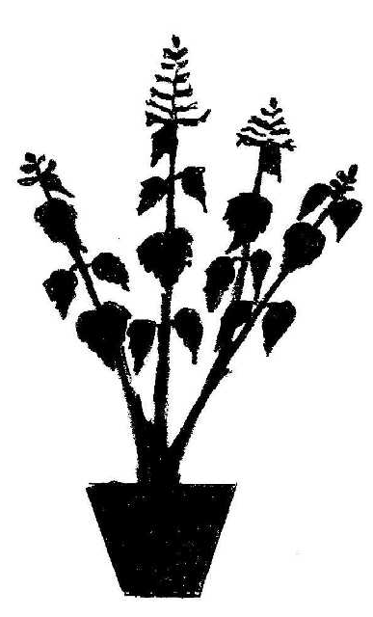 | 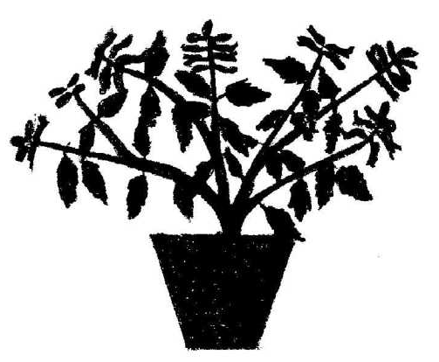 | 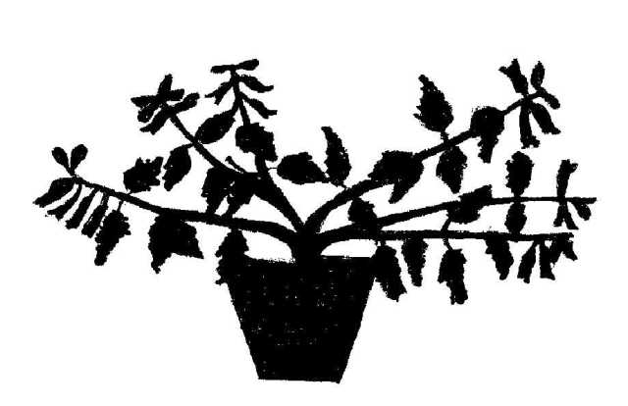 | 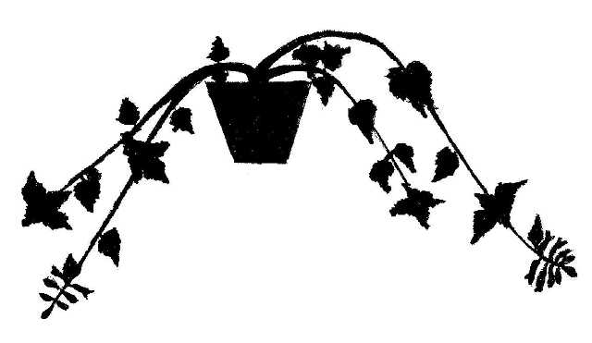
1 | 3 | 5 | 9
dressé | demi-dressé | étalé | rampant

Ad. 2 : Plante : hauteur

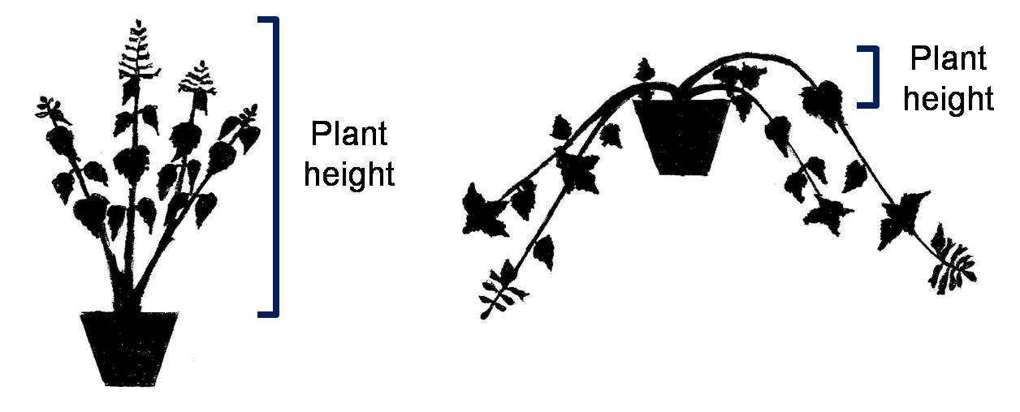
hauteur de la plante
hauteur de la plante

Ad. 7 : Limbe : rapport longueur/largeur

1 | 2 | 3
bas | moyen | élevé

Ad. 9 : Limbe : forme de la base

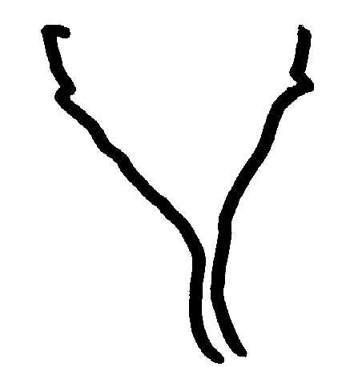 | 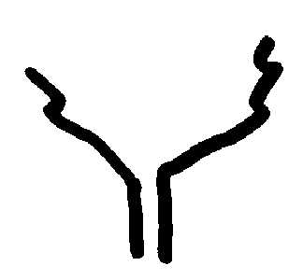 | 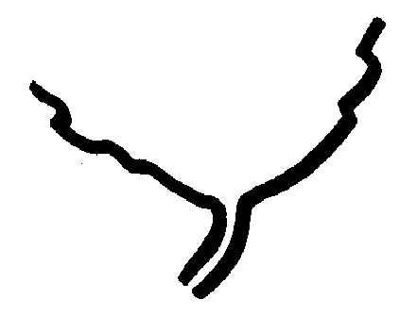 | 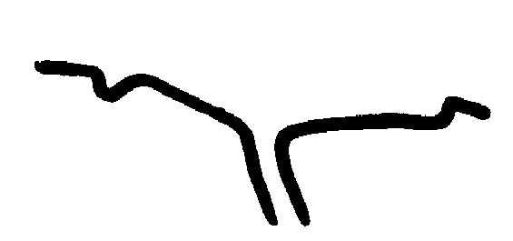
1 | 2 | 3 | 4
pointue | obtuse | arrondie | tronquée

Ad. 10 : Limbe : forme du sommet

1 | 2 | 3
pointu | obtus | arrondi

Ad. 13 : Limbe : intensité de la couleur verte de la face supérieure

À observer en excluant la panachure.

Ad. 17 : Limbe : type d’incisions du bord

 |  | 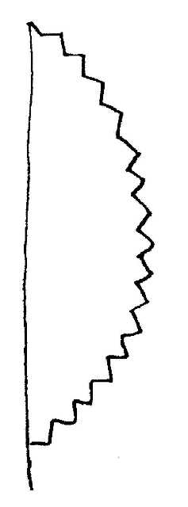
1 | 2 | 4 | 6
bidenticulé | denticulé | denté | crénelé

Ad. 18 : Limbe : profondeur des incisions du bord

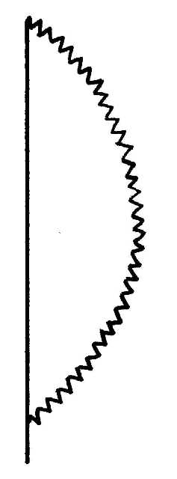 | 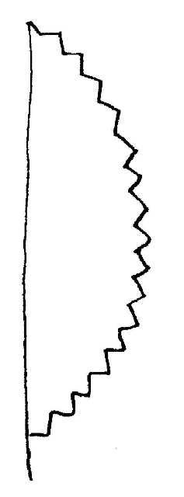 | 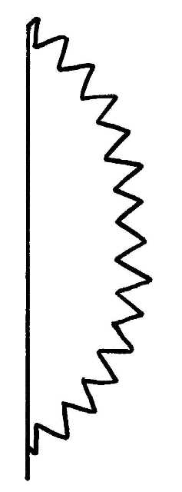
2 | 3 | 4
peu profondes | moyennes | profondes

Ad. 24 : Fleur : couleur principale

Ce caractère concerne l’impression de couleur générale des fleurs et doit être observé en se plaçant à un ou deux pas des plantes.

Ad. 25 : Corolle : longueur
Ad. 26 : Corolle : hauteur

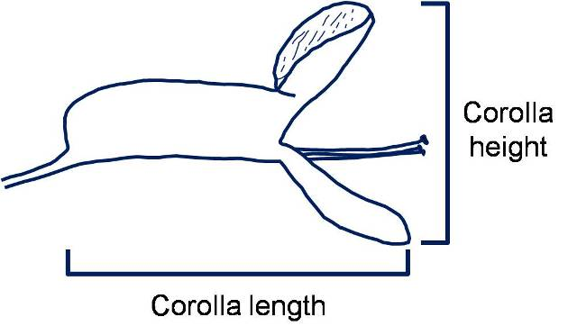
longueur de la corolle
hauteur de la corolle

Ad. 27 : Tube de la corolle : longueur
Ad. 28 : Tube de la corolle : hauteur

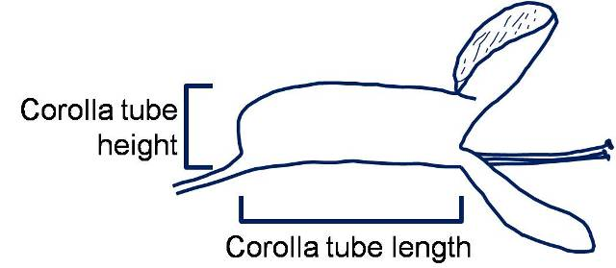
hauteur du tube de la corolle
longueur du tube de la corolle

Ad. 29 : Tube de la corolle : rapport longueur/hauteur

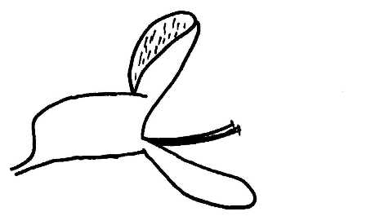 | 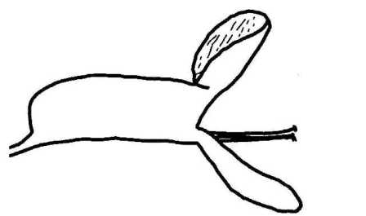 | 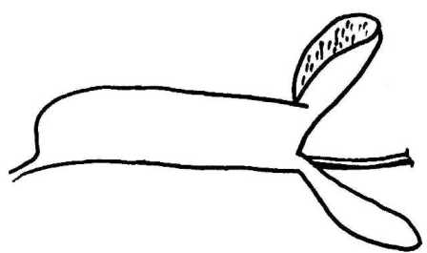
1 | 2 | 3
bas | moyen | élevé

Ad. 30 : Tube de la corolle : courbure longitudinale

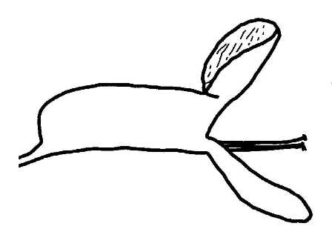 | 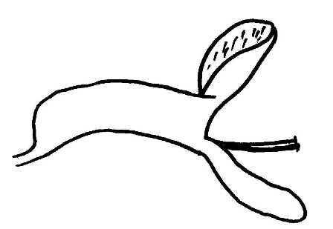 | 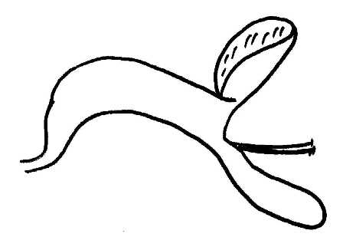
1 | 2 | 3
absente ou faible | moyenne | forte

Ad. 32 : Lobe supérieur de la corolle : couleur principale de la face externe
Ad. 33 : Lobe supérieur de la corolle : couleur principale de la face interne
Ad. 35 : Lobe inférieur de la corolle : couleur principale de la face externe
Face externe du lobe supérieur de la corolle
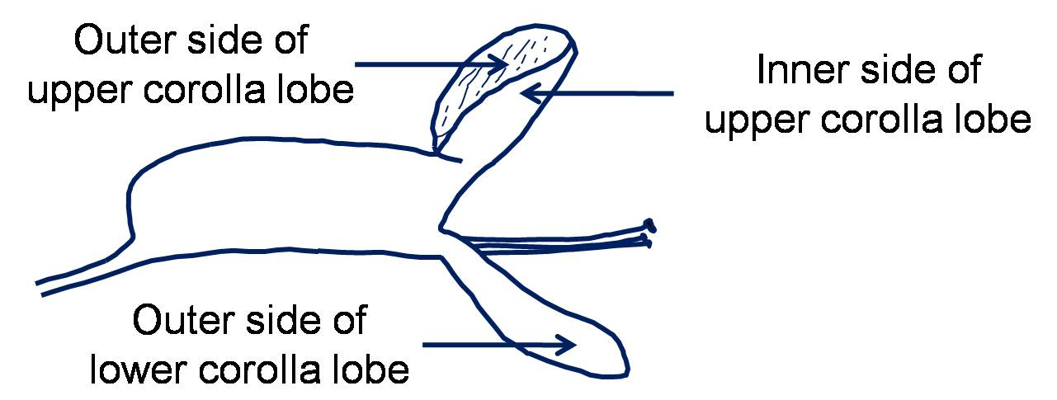
Face externe du lobe inférieur de la corolle

Face interne du lobe supérieur de la corolle

Ad. 34 : Lobe supérieur de la corolle : importance des taches ou marques pourpres

L’importance est déterminée par le contraste de la couleur.

Ad. 36 : Époque de début de floraison

L’époque du début de floraison se situe lorsque toutes les plantes ont au moins une fleur ouverte.

Bibliographie

Blake, S.T., 1971: A Revision of Plectranthus (Labiatae) in Australasia. Contributions from the Queensland Herbarium No. 9. Brisbane, Queensland, AU.

Codd, L.E., 1975: Plectranthus (Labiatae) and allied genera in Southern Africa. Bothalia, vol. 11. Pretoria, ZA, pp. 371 to 442.

Van Jaarsveld, E.J., 1981: The S.A. Plectranthus species as Garden Plants. National Botanic Gardens of South Africa. Cape Town, ZA, 9 pp.

Van Jaarsveld, E.J., 1988: The Plectranthus Handbook. National Botanic Gardens of South Africa. Cape Town, ZA, 21 pp.

Van Jaarsveld, E.J., Edwards, T.J., 1997: Notes on Plectranthus (Lamiaceae) from southern Africa. Bothalia, vol. 27. Pretoria, ZA, pp. 1 to 6.

Questionnaire technique

QUESTIONNAIRE TECHNIQUE |  |  |  | Page {x} de {y} |  | Numéro de référence :
 |  |  |  |  |  | Date de la demande :
 |  |  |  |  |  | (réservé aux administrations)
QUESTIONNAIRE TECHNIQUE
à remplir avec une demande de certificat d’obtention végétale
1. Objet du questionnaire technique
1.1 Genre |  |  | Plectranthus L’Hér
1.2 Espèce |  |  |  |  |  |  |  |  |  | [ ]
(veuillez préciser)
1.3 Hybride |  |  |  |  |  |  |  |  |  | [ ]
Espèce
(veuillez préciser)
2. Demandeur
Nom
Adresse
Numéro de téléphone
Numéro de télécopieur
Adresse électronique
Obtenteur (s’il est différent du demandeur)
3. Dénomination proposée et référence de l’obtenteur
Dénomination proposée
(le cas échéant)
Référence de l’obtenteur
#4. Renseignements sur le schéma de sélection et la méthode de multiplication de la variété

4.1 Schéma de sélection

Variété résultant d’une :

4.1.1 Hybridation

a) hybridation contrôlée [ ]
(indiquer les variétés parentales)

(…………………..…………………………) x (……………..…………..………………..…)
parent femelle parent mâle

b) hybridation à généalogie partiellement inconnue [ ]
(indiquer la ou les variété(s) parentale(s) connue(s))

(…………………..…………………………) x (……………..…………..………………..…)
parent femelle parent mâle

c) hybridation à généalogie totalement inconnue [ ]

4.1.2 Mutation [ ]
(indiquer la variété parentale)

4.1.3 Découverte et développement [ ]
(indiquer le lieu et la date de la découverte, ainsi que la méthode de développement)

4.1.4 Autre [ ]
(veuillez préciser)

4.2 Méthode de multiplication de la variété

4.2.1 Multiplication végétative

a) boutures [ ]

b) multiplication in vitro [ ]

c) Autre (veuillez préciser) [ ]

4.2.2 Autre

5. Caractères de la variété à indiquer (Le chiffre entre parenthèses renvoie aux caractères correspondants dans les principes directeurs d’examen; prière d’indiquer la note appropriée.)

 | Caractères |  |  |  |  |  | Exemples |  |  |  | Note
5.1  (2) | Plante : hauteur
 | très basse |  |  |  |  |  |  |  |  |  | 1[ ]
 | très basse à basse |  |  |  |  |  |  |  |  |  | 2[ ]
 | basse |  |  |  |  |  | Hadi Variegated |  |  |  | 3[ ]
 | basse à moyenne |  |  |  |  |  |  |  |  |  | 4[ ]
 | moyenne |  |  |  |  |  | Chimanimani |  |  |  | 5[ ]
 | moyenne à haute |  |  |  |  |  |  |  |  |  | 6[ ]
 | haute |  |  |  |  |  | Erma |  |  |  | 7[ ]
 | haute à très haute |  |  |  |  |  |  |  |  |  | 8[ ]
 | très haute |  |  |  |  |  |  |  |  |  | 9[ ]
5.2  (12) | Limbe : panachure
 | absente |  |  |  |  |  | Jaws, Jazz Purple |  |  |  | 1[ ]
 | présente |  |  |  |  |  | Variegated Cape GC |  |  |  | 9[ ]
5.3  (15) | Limbe : pigmentation anthocyanique de la face inférieure
 | absente ou très faible |  |  |  |  |  | Cloud Nine |  |  |  | 1[ ]
 | très faible ou faible |  |  |  |  |  |  |  |  |  | 2[ ]
 | faible |  |  |  |  |  | Tommy White |  |  |  | 3[ ]
 | faible ou moyenne |  |  |  |  |  |  |  |  |  | 4[ ]
 | moyenne |  |  |  |  |  | Jazz Blush Pink |  |  |  | 5[ ]
 | moyenne à forte |  |  |  |  |  |  |  |  |  | 6[ ]
 | forte |  |  |  |  |  | Jazz Purple |  |  |  | 7[ ]
 | forte à très forte |  |  |  |  |  |  |  |  |  | 8[ ]
 | très forte |  |  |  |  |  |  |  |  |  | 9[ ]
5.4  (24) | Fleur : couleur principale
 | blanc |  |  |  |  |  | Jazz Variegated White |  |  |  | 1[ ]
 | rose |  |  |  |  |  | Jazz Blush Pink |  |  |  | 2[ ]
 | pourpre rougeâtre |  |  |  |  |  | P 00 06 07 |  |  |  | 3[ ]
 | pourpre |  |  |  |  |  | Amanda |  |  |  | 4[ ]
 | violet |  |  |  |  |  | Jazz Purple |  |  |  | 5[ ]
 | bleu-violet |  |  |  |  |  | Hadi Variegated |  |  |  | 6[ ]
6. Variétés voisines et différences par rapport à ces variétés

Veuillez indiquer dans le tableau ci-dessous et dans le cadre réservé aux observations en quoi votre variété candidate diffère de la ou des variété(s) voisine(s) qui, à votre connaissance, s’en rapproche(nt) le plus. Ces renseignements peuvent favoriser la détermination de la distinction par le service d’examen.

Dénomination(s) de la ou des variété(s) voisine(s) de votre variété candidate |  | Caractère(s) par lequel ou lesquels votre variété candidate diffère des variétés voisines |  |  | Décrivez l’expression du ou des caractère(s) chez la ou les variété(s) voisine(s) |  |  | Décrivez l’expression du ou des caractère(s) chez votre variété candidate
Exemple |  | Limbe : panachure |  |  | absente |  |  | présente
Observations:

#7. Renseignements complémentaires pouvant faciliter l’examen de la variété

7.1 En plus des renseignements fournis dans les sections 5 et 6, existe-t-il des caractères supplémentaires pouvant faciliter l’évaluation de la distinction de la variété?

Oui [ ] Non [ ]

(Dans l’affirmative, veuillez préciser)

7.2 Des conditions particulières sont-elles requises pour la culture de la variété ou pour la conduite de l’examen?

Oui [ ] Non [ ]

(Dans l’affirmative, veuillez préciser)

7.3 Autres renseignements

Utilisation principale
a) plante de jardin [ ]
b) plante en pot [ ]
c) autre [ ]
(veuillez préciser)

7.4 Une photographie en couleurs représentative de la variété montrant les principaux caractères distinctifs de cette dernière, devra être jointe au questionnaire technique. La photographie fournira une illustration visuelle de la variété candidate qui complète les informations fournies dans le questionnaire technique.

Les principaux points à prendre en considération lors de la prise d’une photographie de la variété candidate seraient les suivants :

- Indication de la date et de l’emplacement géographique
- Désignation correcte (référence d’obtenteur)
- Photographie imprimée de bonne qualité (minimum 10 cm x 15 cm) et/ou version en format électronique à résolution suffisante (minimum 960 x 1280 pixels)

Des conseils pour la remise de photographies avec le questionnaire technique sont disponibles dans le document TGP/7 “Élaboration des principes directeurs d'examen”, note indicative (GN) 35 (http://www.upov.int/tgp/fr/).

[Le lien indiqué peut être supprimé par les membres de l’Union lorsqu’ils rédigent leurs propres principes directeurs d’examen.]

8. Autorisation de dissémination

a) La législation en matière de protection de l’environnement et de la santé de l’homme et de l’animal soumet-elle la variété à une autorisation préalable de dissémination?

Oui [ ] Non [ ]

b) Dans l’affirmative, une telle autorisation a-t-elle été obtenue?

Oui [ ] Non [ ]

Si oui, veuillez joindre une copie de l’autorisation.

9. Renseignements sur le matériel végétal à examiner ou à remettre aux fins de l’examen

9.1 L’expression d’un ou plusieurs caractère(s) d’une variété peut être influencée par divers facteurs, tels que parasites et maladies, traitement chimique (par exemple, retardateur de croissance ou pesticides), culture de tissus, porte-greffes différents, scions prélevés à différents stades de croissance d’un arbre, etc.

9.2 Le matériel végétal ne doit pas avoir subi de traitement susceptible d’influer sur l’expression des caractères de la variété, sauf autorisation ou demande expresse des autorités compétentes. Si le matériel végétal a été traité, le traitement doit être indiqué en détail. En conséquence, veuillez indiquer ci-dessous si, à votre connaissance, le matériel végétal a été soumis aux facteurs suivants :

a) micro-organismes (p. ex. virus, bactéries, phytoplasmes) Oui [ ] Non [ ]

b) Traitement chimique (p. ex. retardateur de croissance, pesticides) Oui [ ] Non [ ]

c) Culture de tissus Oui [ ] Non [ ]

d) Autres facteurs Oui [ ] Non [ ]

Si vous avez répondu “oui” à l’une de ces questions, veuillez préciser.

9.3 Le matériel à examiner a-t-il été soumis à un test de dépistage de virus et autres agents pathogènes?

Oui [ ]

(veuillez fournir les précisions indiquées par l’autorité)

Non [ ]

10. Je déclare que, à ma connaissance, les renseignements fournis dans le présent questionnaire sont exacts :

Nom du demandeur

Signature Date

[Fin du document]

* Ces noms, corrects à la date d’adoption des présents principes directeurs d’examen, peuvent avoir été révisés ou actualisés. [Il est conseillé au lecteur de se reporter au code taxonomique de l’UPOV, sur le site Web de l’UPOV (www.upov.int), pour l’information la plus récente].
# Les autorités peuvent prévoir que certains de ces renseignements seront indiqués dans une section confidentielle du questionnaire technique.
# Les autorités peuvent prévoir que certains de ces renseignements seront indiqués dans une section confidentielle du questionnaire technique.

